Лабораторна робота №3

Тема
Розробка серверної частини (Back-end) та API для Fitness Club Management System.
Виконав: Ковальов Владислав 404-TN

Мета роботи
Реалізувати шар доступу до даних, сервісний шар і зовнішній API-контракт, який надає клієнтському SPA та адміністративним сценаріям стабільний і типобезпечний інтерфейс взаємодії з системою.

Посилання на репозиторій
- GitHub: https://github.com/Mah0rka/TRVD_2026_404-TN_Kovaliov_Labs

1. Обраний стандарт API
Для проєкту обрано RESTful API. Це рішення найкраще підходить до моделі React SPA -> FastAPI, дає природне використання HTTP-методів, прості статус-коди та автоматичну документацію через OpenAPI / Swagger UI.
- Swagger UI: http://localhost:8000/docs
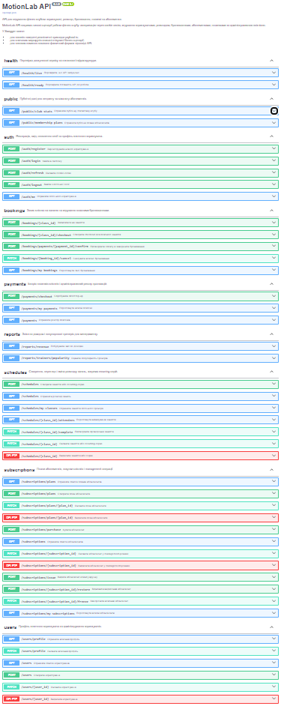
- 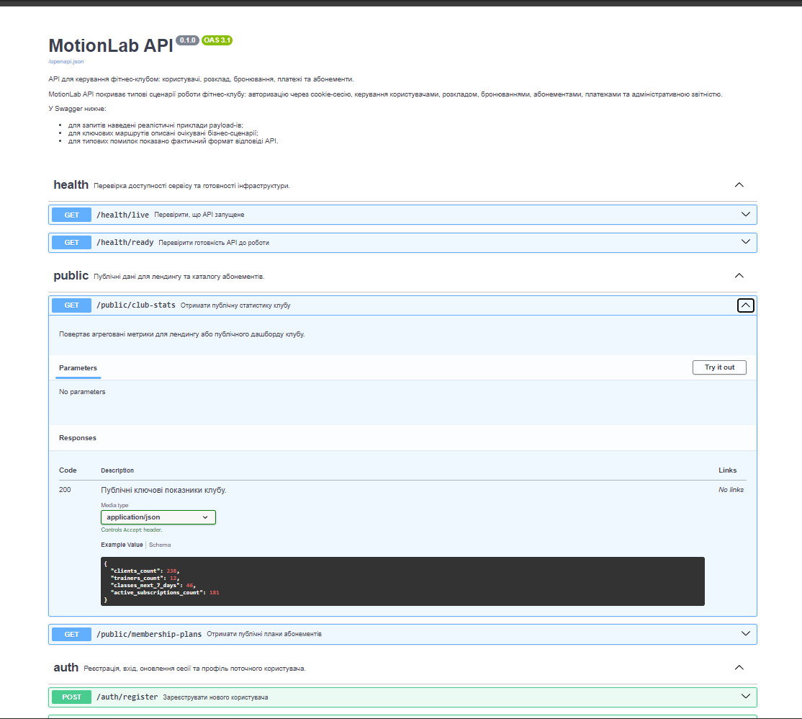
- 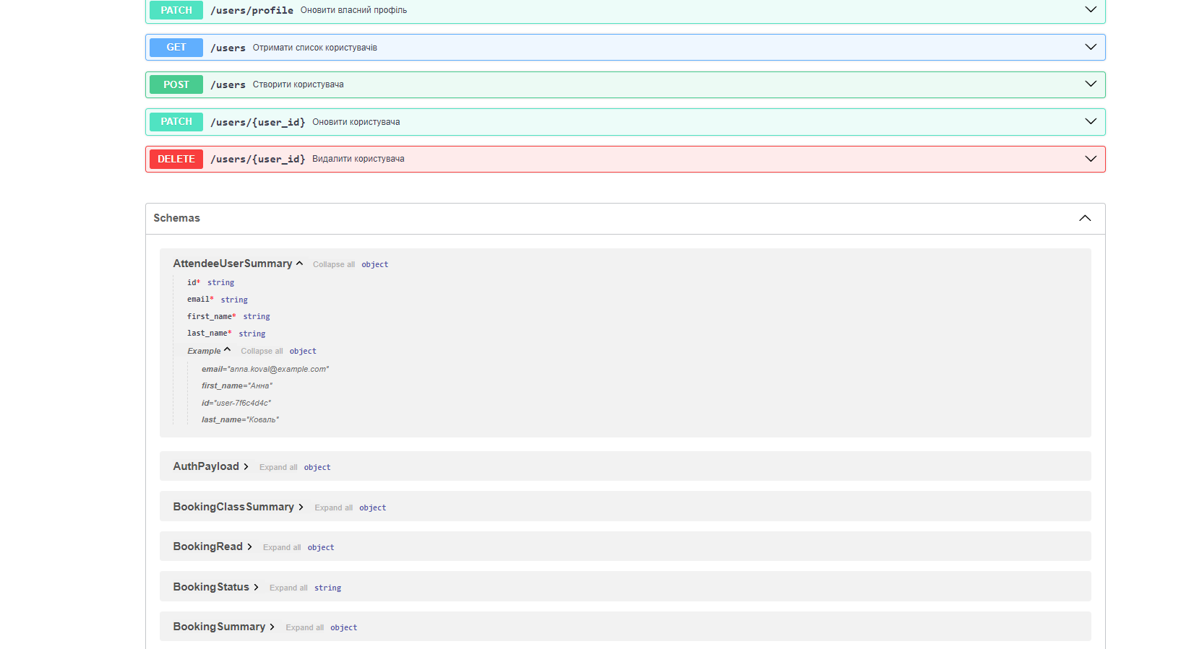
- OpenAPI JSON: http://localhost:8000/openapi.json

2. Архітектура серверної частини
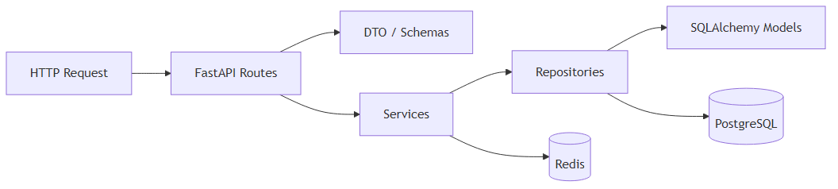

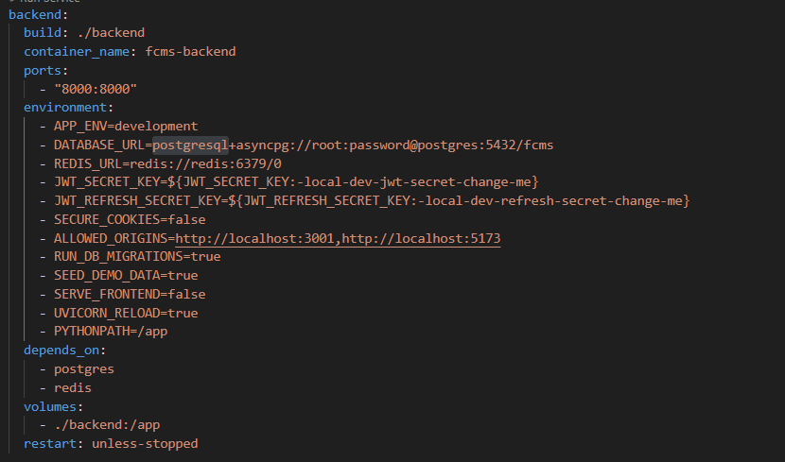
Рисунок 1. Конфігурація сервісу backend у Docker Compose: збірка контейнера, відкриття порту 8000, змінні середовища для підключення до PostgreSQL, Redis та налаштування JWT.
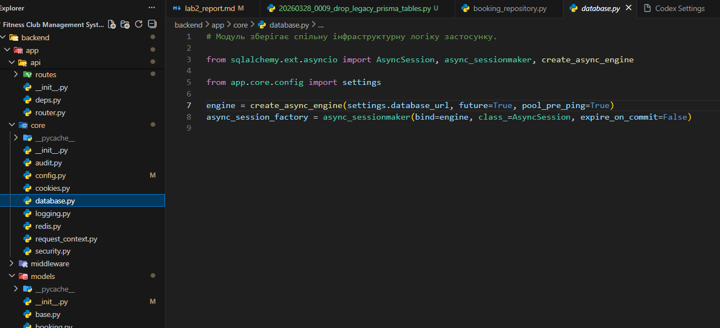
Рисунок 2. Вказано залежності контейнера backend від сервісів PostgreSQL.
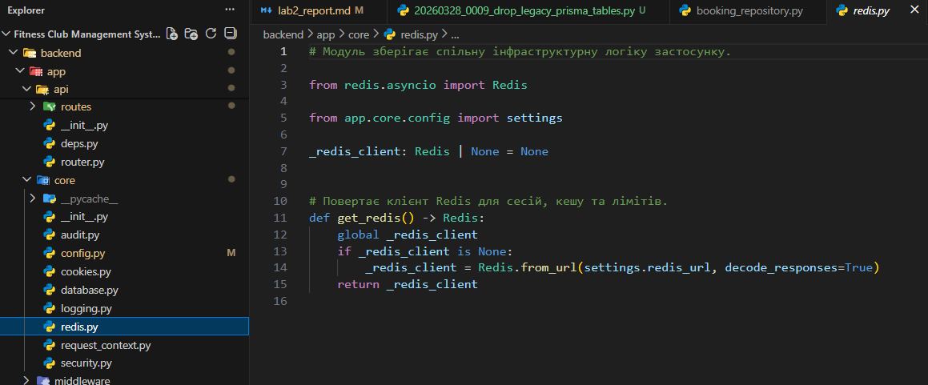
Рисунок 3. Реалізація модуля Redis: створюється глобальний клієнт Redis і функція get_redis() повертає підключення до Redis для кешу, сесій та лімітів запитів.
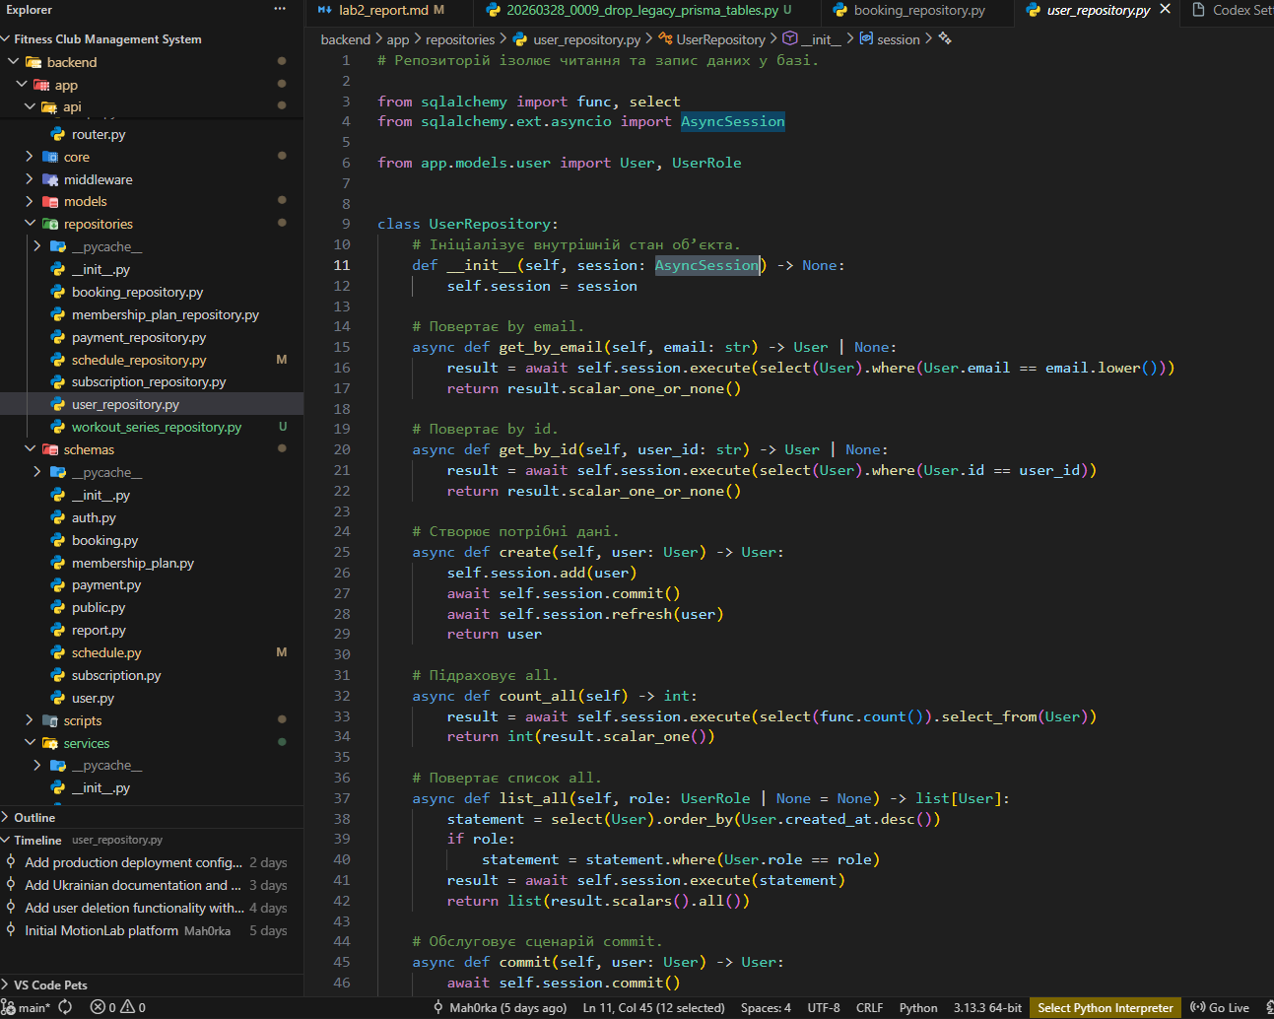
Рисунок 4. Реалізація репозиторію користувачів UserRepository: містить методи для пошуку користувача за email або id, створення користувача, підрахунку та отримання списку користувачів з бази даних через SQLAlchemy.

2.1. Data Access Layer
Сутність | Модель | Репозиторій | Призначення
користувач | User | UserRepository | пошук по email/id, CRUD профілів
абонемент | Subscription | SubscriptionRepository | активні підписки, freeze, історія
тарифний план | MembershipPlan | MembershipPlanRepository | довідник доступних планів
заняття | WorkoutClass | ScheduleRepository | розклад, вибірка по тренеру, completion-flow
бронювання | Booking | BookingRepository | створення, перевірка дубля, скасування
платіж | Payment | PaymentRepository | checkout, history, revenue data

2.2. Service Layer
Сервіс | Відповідальність
AuthService | register, login, refresh, logout, формування cookies
UserService | профіль поточного користувача та admin-операції над користувачами
ScheduleService | CRUD занять, вибірка розкладу, підтвердження завершення
BookingService | валідація capacity, дублікати, правила скасування і checkout
SubscriptionService | purchase, freeze, management flows, restore/delete
PaymentService | реєстрація платежів, підтвердження оплати extra-class
ReportService | revenue report і trainer popularity
NotificationService | reminder flow для завершення підписок
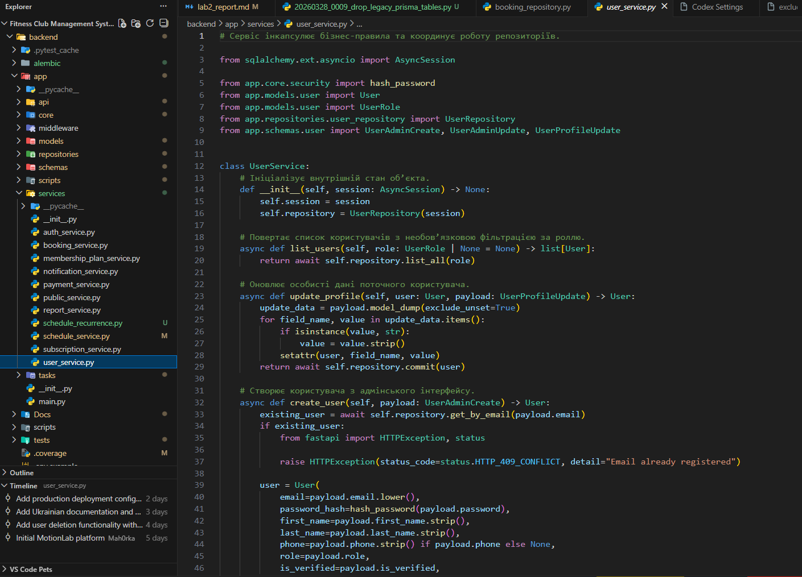
Рисунок 5. Реалізація сервісного шару UserService, який інкапсулює бізнес-логіку роботи з користувачами та використовує UserRepository для доступу до бази даних.

2.3. Dependency Injection у FastAPI
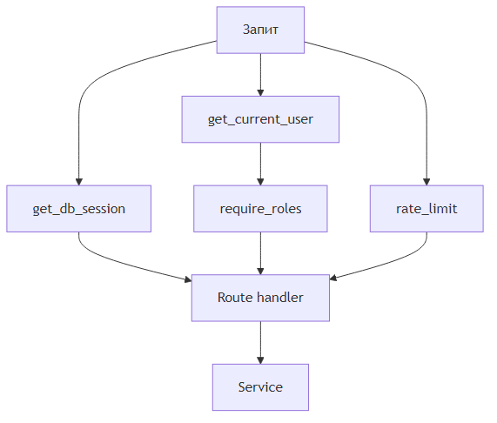
Рисунок 5. Схема DI. FastAPI Depends(...) використовується для ін'єкції AsyncSession, поточного користувача, role-based перевірок і rate limiting.
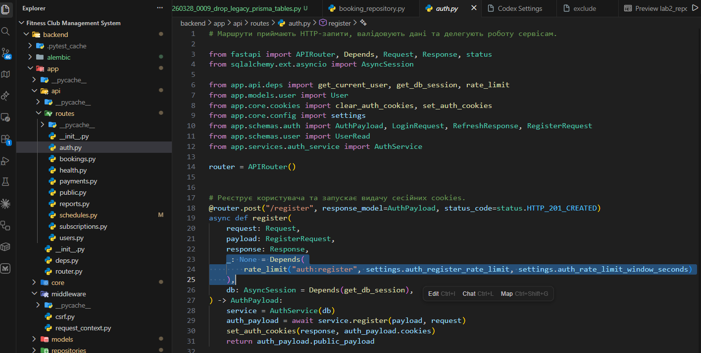
Рисунок 6 Приклад FastAPI Depends(...) у проекті

3. REST API: основні маршрути та модулі
Модуль | Ключові методи | Типові статус-коди
/auth | POST /register, POST /login, POST /refresh, POST /logout, GET /me | 200, 201, 401, 409
/users | GET /profile, PATCH /profile, GET /, POST /, PATCH /{id}, DELETE /{id} | 200, 201, 204, 403, 404
/schedules | GET /, POST /, PATCH /{id}, DELETE /{id}, GET /my-classes, PATCH /{id}/complete | 200, 201, 204, 403, 404
/bookings | POST /{class_id}, POST /{class_id}/checkout, PATCH /{booking_id}/cancel, GET /my-bookings | 200, 201, 400, 403, 404
/subscriptions | GET /plans, POST /purchase, PATCH /{id}/freeze, GET /my-subscriptions | 200, 201, 403, 404
/payments | POST /checkout, GET /my-payments, GET / | 200, 201, 403
/reports | GET /revenue, GET /trainers/popularity | 200, 403
/public | GET /club-stats, GET /membership-plans | 200
/health | GET /live, GET /ready | 200, 503

4. DTO, валідація та мапінг

4.1. Приклад DTO з реального коду

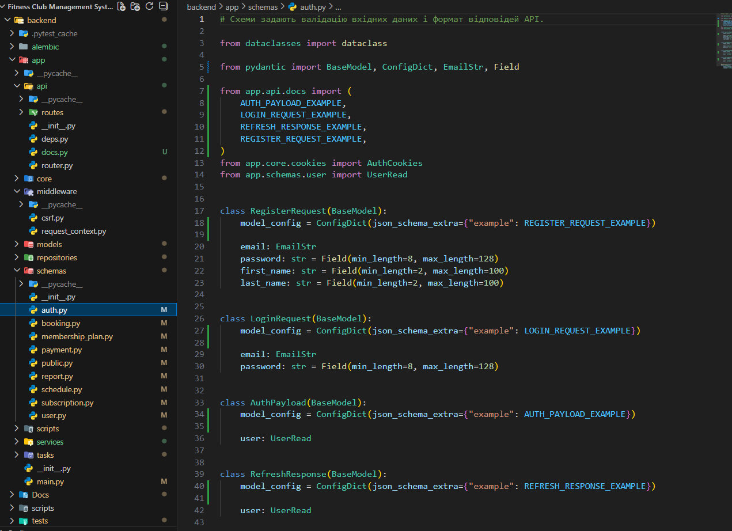 4.2. Приклад API-методу з реального коду
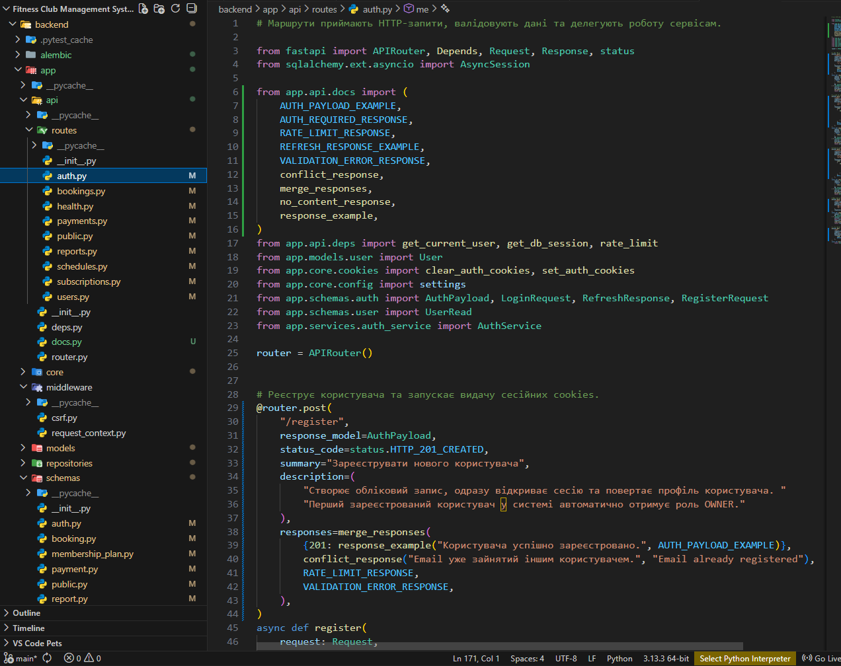

5. Приклад повного потоку обробки запиту
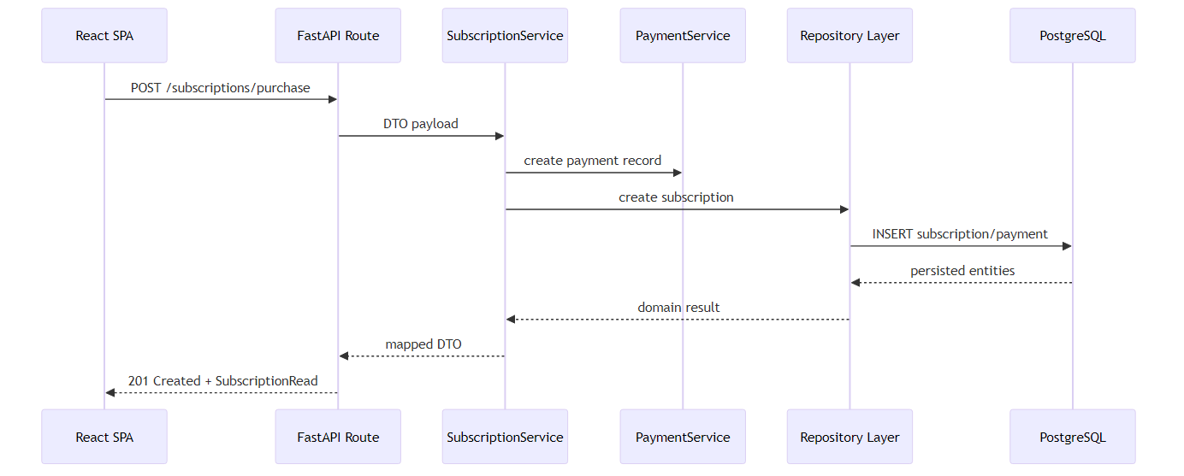

Рисунок 8. Потік запиту для сценарію купівлі абонемента.

6. RequestValidationError валідації вхідних даних (бонус)
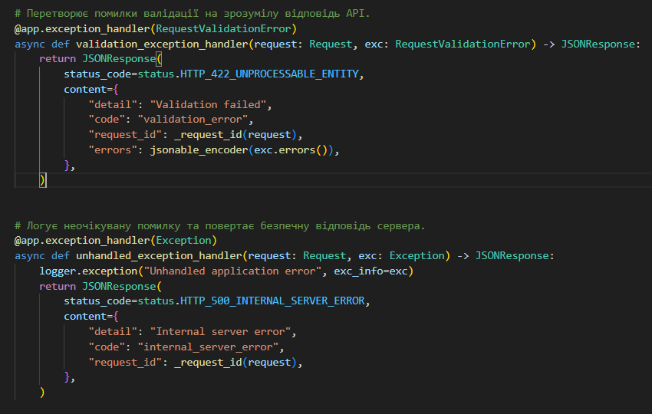

Відповіді на контрольні запитання
- REST зручний для браузерних застосунків і публічних HTTP API, GraphQL корисний, коли клієнту потрібні гнучкі вибірки полів, gRPC доцільний для високопродуктивної міжсервісної взаємодії.
- Over-fetching - отримання зайвих даних, under-fetching - потреба в декількох запитах для добору необхідних полів. GraphQL вирішує це через точний опис полів у запиті, тоді як REST працює через фіксовані ресурси.
- Protocol Buffers - це бінарний формат серіалізації. Його переваги перед JSON: менший розмір, швидше кодування/декодування, суворий контракт.
- У REST версіонування зазвичай робиться через URL (/api/v1) або заголовки. У GraphQL частіше еволюціонують схему без явних версій, використовуючи депрекейти полів.
- Ідемпотентність означає, що повторний виклик не змінює результат після першого успішного виконання. Зазвичай ідемпотентними мають бути GET, PUT, DELETE.
- SDL у GraphQL або .proto у gRPC формалізують контракт між клієнтом і сервером. У REST аналогічну роль у цьому проєкті виконує OpenAPI-специфікація та Pydantic DTO.

Висновок
У межах Лабораторної роботи №3 реалізовано повноцінний backend для системи керування фітнес-клубом: налаштовано Data Access Layer, сервісний шар, DI, REST API, DTO і валідацію. Проєкт має документований зовнішній контракт через Swagger, перевіряється тестами й готовий до розширення безпекою та frontend SPA.

